Ansökan skall vara tillhanda hos handläggaren senast 31.3.2019

Svenska Semesterförbundet
c/o Folkhälsan Välfärd Ab
Susanna Stenman
Raseborgsvägen 10
10600 Ekenäs
tfn: 050 304 7642
http://www.semester.fi (elektronisk blankett)

Ansökan bör fyllas i noggrant, skriv hellre för mycket än för lite.

Förfrågningar

Folkhälsan

Nyland, Jonna Skand
e-post: jonna.skand@folkhalsan.fi
tfn: 046 810 5037
Åboland, Eva Björkqvist
e-post: eva.bjorkqvist@folkhalsan.fi
tfn: 040 516 5679
Österbotten, Pia Nabb
e-post: pia.nabb@folkhalsan.fi
tfn: 050 542 8175

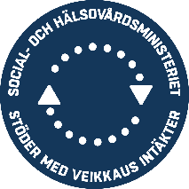

Semesterdagar för närståendevårdare och vårdtagare
20-24.5 2019
Badhotell Päiväkumpu i Karislojo
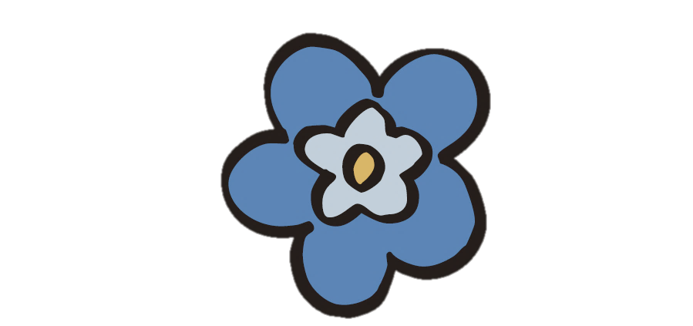

Arrangörer:
Folkhälsan i Nyland, Åboland och Österbotten
Svenska Semesterförbundet i samarbete med STEA

Semester och resursdagar för närståendevårdarfamiljer!
Många närståendevårdare och vårdtagare lever i en krävande vardag, där man ibland glömmer bort att ta vara på varandra, sig själv och sina egna krafter. Därför önskar vi erbjuda Er fyra dygns semester med god mat, vila, bad och tillfälle att möta andra människor som lever i en liknande livssituation.
Semesterdagarna är för både närståendevårdare och vårdtagare. Under dagarna finns det tid för både vila, motion inom- och utomhus, rekreation och behandlingar. Vi ordnar också tillfällen för information och stunder för diskussion.

Datum: 20-24.5 2019
Plats: Badhotell Päiväkumpu i Karislojo

Semesterdagarna börjar på måndagen med lunch och avslutas på fredagen med lunch.
Inkvarteringen sker i dubbelrum med helpension.

Svenska Semesterförbundet stöder semesterdagarna genom att ersätta en del av kostnaderna för kost och logi. Ansökan riktas därför till Semesterförbundet och mer information ger arrangörerna, vars kontaktuppgifter finns på sista sidan eller www.folkhalsan.fi/semesterstod
Kostnader
25-30 € /person/dygn som inkluderar mat, logi, program och behandling.
Allmän information
Svenska Semesterförbundet får bevilja semesterstöd till personer som inte deltagit i någon kurs eller rehabilitering under det senaste året, d.v.s. 2017.
Folkhälsan i Nyland, Åboland och Österbotten arrangerar programmet och fungerar som ledare under dagarna.
Alla aktiviteter och allt program är frivilligt!

